KOMBINEZON ROBOCZY JEDNOCZĘŚCIOWY

- RYSUNEK MODELOWY

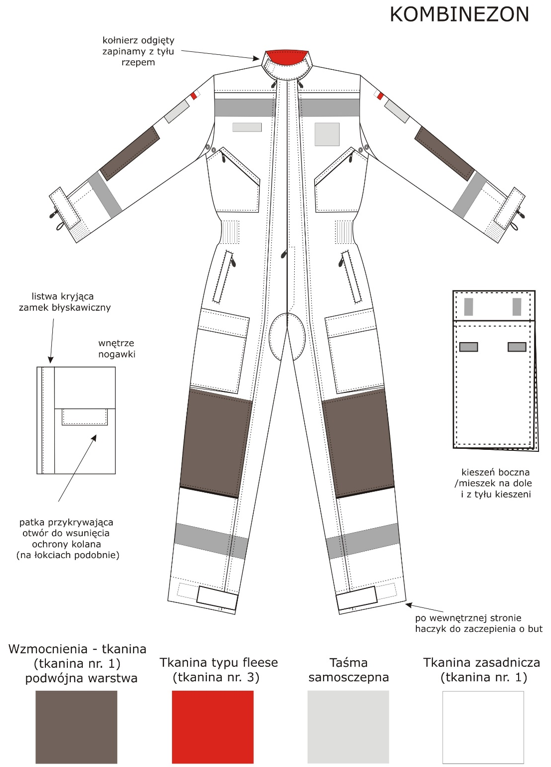

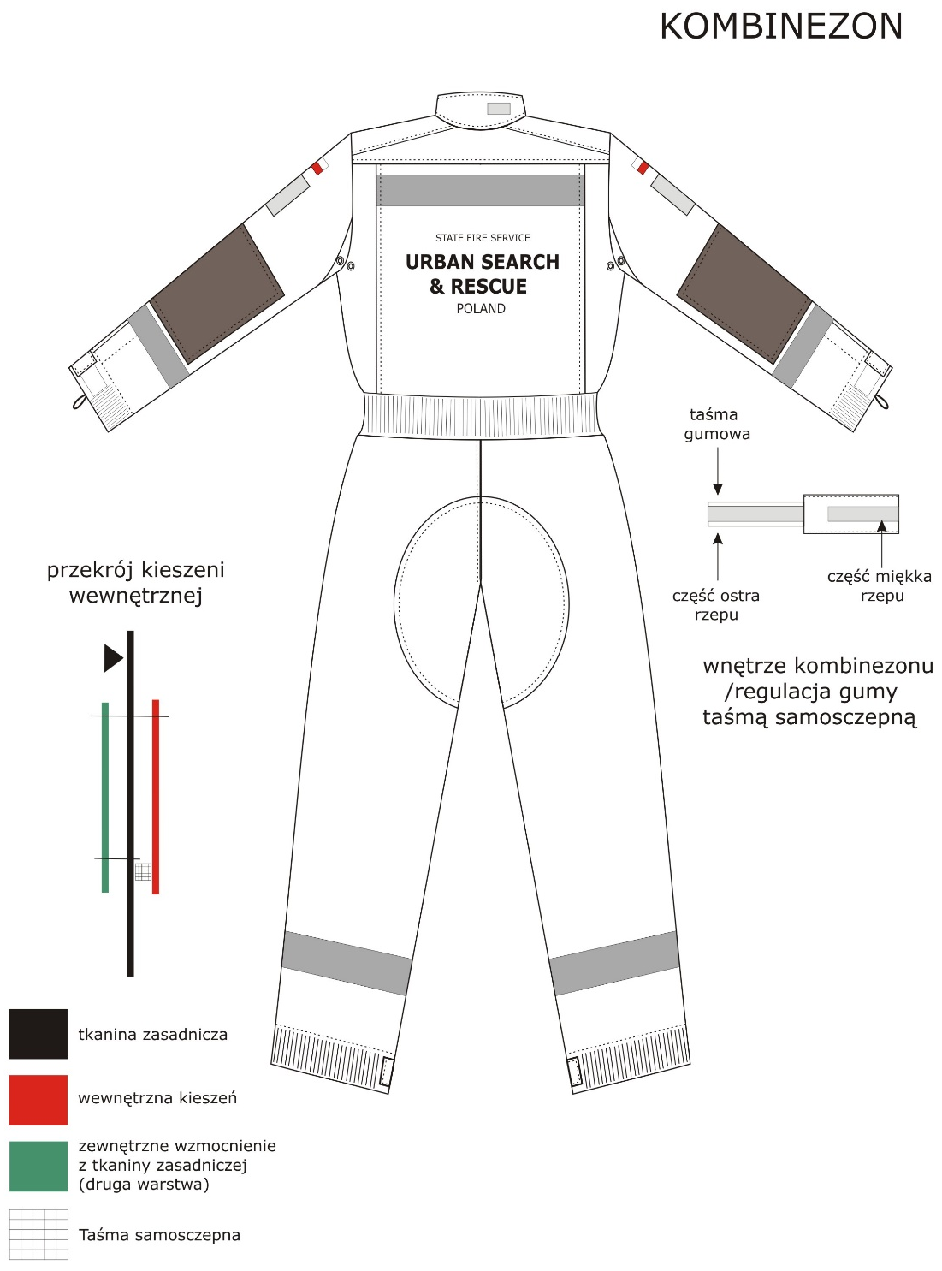

- OPIS OGÓLNY WYROBU

Kombinezon przewidziany jest dla strażaka Grupy Poszukiwawczo-Ratowniczej Państwowej Straży Pożarnej do działań podczas akcji poszukiwawczo - ratowniczych na obszarze gruzowisk, wewnątrz tuneli, lżejszych działań technicznych, działań z wykorzystaniem technik wysokościowych, a także ćwiczeń doskonalających.
Ubranie wykonane z tkaniny zasadniczej w kolorze pomarańczowym.
Krój luźny, swobodny w każdym ułożeniu ruchowym z systemem zamków umożliwiających jego ściąganie bez zdejmowania butów. Linia kombinezonu dopasowana do sylwetki użytkowania jednakże zapewniające ubranie pod kombinezon ocieplacza polarowego lub kompletu odzieży polarowej.
Kombinezon z kołnierzem z tkaniny zasadniczej w formie stójki, zapinanym z przodu klapką z taśma samosczepną. Taśma samosczepna naszyta po zewnętrznej stronie kołnierza o szerokości 2,5 cm. Klapka jeżeli nie zapina kombinezonu pod szyją może zostać odgięta i sczepiona z kołnierzem na zewnątrz taśmą samosczepną. Stójka od wewnątrz obszyta polarem.
Krój rękawa pozwala na swobodne unoszenie rąk do góry w tylnej części kombinezonu wstawione dwie zakładki.
Rękawy kombinezonu zakończone na dole ściągaczem z taśmy gumowej obszytej tkaniną zasadniczą o szerokości 5 cm w celu dopasowania dołu rękawa do obwodu nadgarstka.
Do mankietu naszyta od strony wewnętrznej rękawa pętelka z tkaniny zasadniczej z przeznaczeniem na kciuk ratownika, umożliwiająca mu pracę z uniesionymi rękoma, bez opadania rękawów. Mankiet dodatkowo posiada ściągacz w formie zapinki na taśmę samosczepną o szerokości 3,5 cm i długości 12 cm do ścisłego dopasowania obwodu rękawa do nadgarstka. Taśma powinna łączyć części rękawa rozpinane zamkiem. W dolną część rękawów wszyte zamki spiralne jednodzielne na linii kciuka o długości 15 cm (mierząc od krawędzi mankietu). Zamek przykryty patką z materiału zasadniczego.
W rękawach pod pachą wykonane trzy otwory wentylacyjne.
W przodzie kombinezonu wykonany rozporek zamykany zamkiem spiralnym (dł. 18 cm) przykryty lewostronnie patką (listwą) z materiału zasadniczego. Rozporek powinien być umieszczony nawysokości zapewniającej jego wygodne użytkowanie także przy ubranej pod kombinezon odzieży ocieplającej.
Kombinezon posiada z przodu dwa zamki typu kostka dwudzielne umożliwiające ściąganie kombinezonu bez konieczności zdejmowania butów. Zamki wszyte bardziej do wewnątrz (do środkowej osi kombinezonu), tak aby zamki nie przebiegały po kolanach i nie kolidowały z kieszeniami bocznymi oraz kieszeniami wewnętrznymi na wkładki amortyzujące kolana. Zamki wszyte od dołu stójki do końca dolnej krawędzi ściągacza nogawki. Od wewnątrz wzdłuż zamków dwudzielnych znajduje się listwa zabezpieczająca przed przewiewem oraz kontaktem zamka ze skórą użytkownika.
Główne zamki dwudzielne oraz zamki kieszeni na piersiach są wszyte kryto czyli przykryte są obustronnymi listwami w sposób zabezpieczający przed ich uszkodzeniem. Wszystkie zamki wyposażone są w przywieszki, ułatwiające otwieranie zamków.
W talii kombinezonu wszyta guma o szerokości 4 cm posiadająca regulacje na taśmę samosczepną dopasowująca ubiór do sylwetki ratownika.
Na plecach na wysokości tali (powyżej wszytej gumy) plisowanie umożliwiające swobodne pochylanie się ratownika.
Karczek kombinezonu wykonany, jako dwuczęściowy (przód i tył) z tkaniny zasadniczej. Na karczku naszyte jest wzmocnienie barkowe wykonane z tkaniny zasadniczej.
Na lewym przodzie u góry naszyty miękki (pętelka) prostokąt z taśmy samosczepnej z przeznaczeniem na umieszczenie stopnia o wymiarach 80 x 50mm. Na prawym przedzie u góry naszyty element z taśmy samosczepnej z przeznaczeniem na umieszczenie identyfikatora z nazwiskiem o wymiarach 130 x 25 mm. Podłużny rzep na prawej piersi (130mm x 25mm) powinien mieć górną krawędź na tej samej wysokości co rzep na piersi lewej. Oba te rzepy powinny być w równej odległości od środka przodu kombinezonu.
Na obu ramionach flagi narodowe o wymiarach 54mm x 38mm – 25mm poniżej wszycia rękawa (wzór 814A/MON). 50mm poniżej flag na obu rękawach naszyte prostokątne miękkie (pętelka) elementy z taśmy samosczepnej w kolorze czerwonym o wymiarach 100mm x 80mm (wys. x szer.)
Nogawki kombinezonu wykończone ściągaczem z taśmy gumowej obszytej tkaniną zasadniczą o szerokości 5 cm. Dodatkowo wyposażone w zapinkę na rzep o szerokości 5 cm i długości 13 cm umożliwiająca ścisłe dopasowanie obwodu nogawki do potrzeb użytkownika. Taśma powinna łączyć części nogawki rozpinane zamkiem. W dolnej części każdej z nogawek, w przedniej części, od wewnętrznej strony doszyty zaczep metalowy umożliwiający zaczepienie nogawki na buta ratownika w sposób umożliwiający łatwe zapięcie do sznurowadeł. Zaczep musi być usytuowany w odległości około 5 cm od osi przedniej części buta. Zaczep powinien być zamocowany do mocnej pętelki z gumy okrągłej a ta do nogawki kombinezonu – dług. pętelki gumowej ok. 2cm, dzięki czemu poprzez pętelkę gumową zaczep jest w stanie napiętym po zaczepieniu o sznurówkę buta. Zamki dwudzielne kombinezonu wszyte do dolnej krawędzi taśmy gumowej nogawki. Możliwy inne rozwiązanie zapewniające ograniczenie przesuwania się nogawki do góry i wychodzenie ponad buta (np. wszycie gumy wewnętrznej do nogawki.
Kombinezon ma naszyte:
- dwie kieszenie piersiowe z wlotem górnym, zapinane na skośnie wszyty kryto zamek spiralny jednodzielny o długości 16 ± 1. Zapinanie w kierunku rosnącym od środka przodu kombinezonu w górę, wewnątrz lewej kieszeni po lewej stronie wszyta tasma lub guma do mocowania i stabilizowania włożonej radiostacji.
- dwie kieszenie wewnętrzne z workiem kieszeniowym na udach zamykane na zamek spiralny o dł. 20 ± 1 przykryty listewką.
- dwie prostokątne kieszenie zewnętrzne z górnym otworem wlotowym nad kolanami, zamykane na zamek spiralny kryty patką o długości 16 ± 1cm. Dodatkowo patka mocowana do mieszka dwoma rzepami zapobiegającymi odstawaniu i odginaniu patki podczas użytkowania kombinezonu. Kieszenie wykonane w formie mieszka w celu powiększania objętości kieszeni. Kieszenie posiadają mieszki z dołu i z tyłu. Dolna kieszeń usytuowana nad kolanami oraz wszyta w osi szwu bocznego kombinezonu. (Możliwie wysoko podniesione – na ile umożliwiają kieszenie na wewnętrzne z punktu powyżej)
- wzmocnienia rękawów na łokciach wykonane z tkaniny zasadniczej w kształcie prostokąta tworzącego od strony wewnętrznej kieszeń o wymiarach 23 x 29 cm dla danego rozmiarowzrostu, dla pozostałych rozmiarowzrostów wymiary proporcjonalne,
- wzmocnienie kolan wykonane z tkaniny zasadniczej o wymiarach 33 cm dla danego rozmiarowzrostu, dla pozostałych rozmiarowzrostów wymiary proporcjonalne. Usytuowanie wzmocnień powinno zapewniać ochronę kolan przy pracy w pozycji klęczącej.
- wzmocnienie rękawów na łokciach wykonane 18 x 23 cm w kształcie prostokąta
w formie kieszeni wewnętrznych powinny umożliwiać ratownikowi wsunięcie dodatkowego materiału piankowego o grubości ok. 1 cm. Wzmocnienie powinno być usytuowane w sposób zabezpieczający łokcie użytkownika podczas opierania się na łokciach oraz czołgania.
- wzmocnienie kolan o wymiarach ok. 30 cm wykonane w kształcie prostokąta
w formie kieszeni wewnętrznych powinny umożliwiać ratownikowi wsunięcie dodatkowego materiału piankowego o grubości ok. 1 cm
- wzmocnienie krocza i części siedzeniowej kombinezonu wykonane z tkaniny zasadniczej kształcie elipsy, obszyte podwójnym szwem wzmocnionym.

Kombinezon ma naszyte
- taśmę do mocowania klipsu mikrofonogłośnika radiostacji po lewej stronie kombinezonu powyżej piersi – około 5 cm poniżej górnego szwu.
- mocowanie identyfikatora ratownika po prawej stronie powyżej piersi – według rysunku

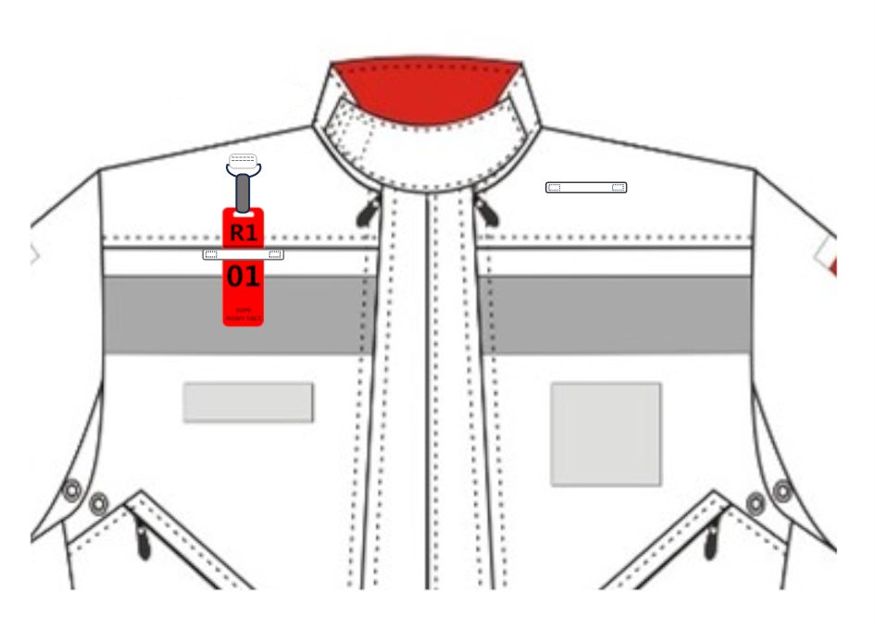

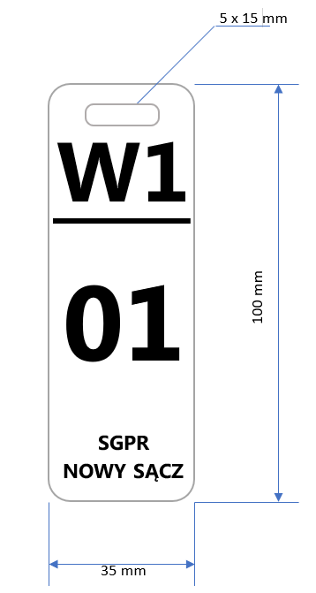
RYSUNEK POGLĄDOWY
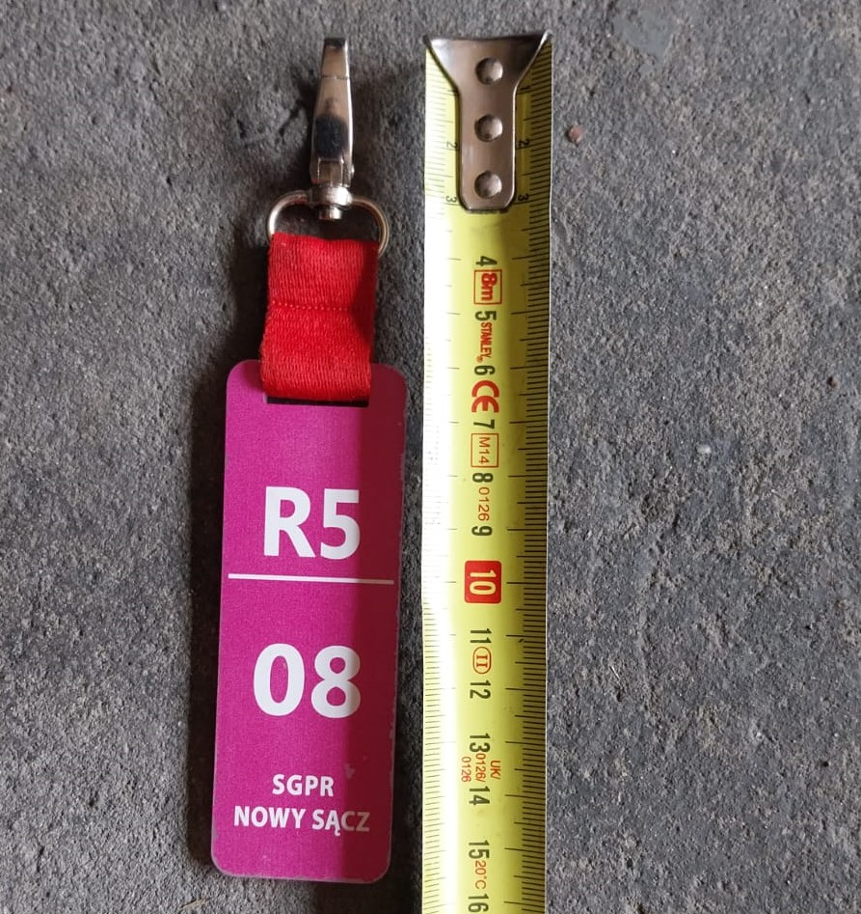

Na plecach wszyte taśmy samosczepne w kolorze czerwonym o szerokości 1,5 ÷2 cm do zapinania oznakowania z napisem identyfikującym.
Do kombinezonu dołączone oznakowanie z napisem identyfikującym (napis 1 i napis 2 jako komplet) wykonane na tkaninie podstawowej o wymiarach 330 x 150 mm (szerokość x wysokość) wykonane metodą nadruku lub wprasowany ze srebrnej taśmy odblaskowej. Wielkość oznakowania z napisem należy dopasować do dostępnej powierzchni na plecach (zgodnie z rys. 1.)
Oznakowanie obszyte taśmą samosczepną mocowany do pleców kombinezonu.

NAPIS 1
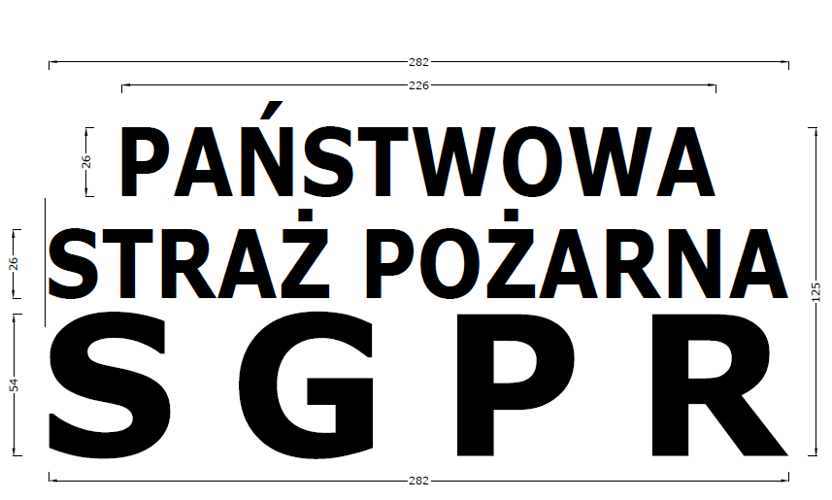
Czcionka VERDANA

NAPIS 2
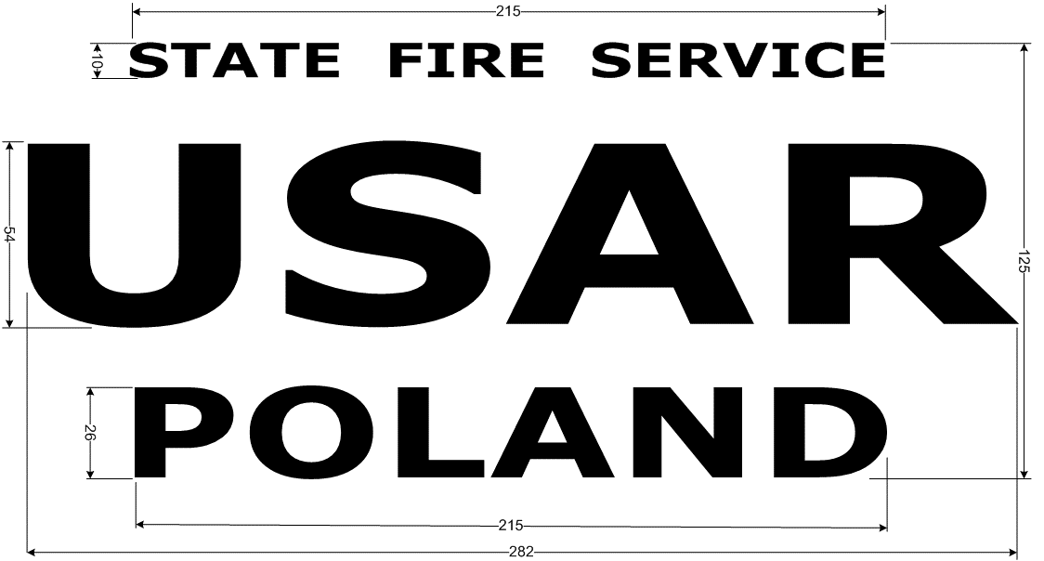
Czcionka VERDANA

Kombinezon oznaczony układem taśm odblaskowych o szerokości 5 cm w następujący sposób:
- taśma srebrna w dolnej części karczka w przodzie i tyle kombinezonu, tak, aby zmieściły się pomiędzy wszytym karczkiem, a kieszeniami,
- taśma srebrna w dolnej części rękawów po całym obwodzie, poniżej wzmocnień,
- taśma srebrna w dolnej części nogawek po całym obwodzie, poniżej wzmocnień,
- taśma wykonana z materiałów odpornych na warunki atmosferyczne, uszkodzenia mechaniczne oraz odpornych na środki używane do czyszczenia i konserwacji przedmiotowych kombinezonów.

3. ZESTAWIENIE MATERIAŁÓW I DODATKÓW DO UZGODNIENIA Z WYKONAWCĄ

3.1. Tkanina zasadnicza
Wersja Tkaniny 1.
60 % bawełny i 40% poliestru, waga 250 g/m2

Wersja Tkaniny 2.
Tkanina zasadnicza trudnopalna w kolorze pomarańczowym (kod koloru wg PANTONE PMS 1655, RAL 2004 lub w maksymalnie zbliżonym odcieniu) o zawartości:
70% włókien z rodziny aramidów;
30% wiskozy FR;

Tkanina o gramaturze od 190 do 210 g/m²
Wskaźniki |  | Jednostki  miary | Wartości liczbowe  i tolerancyjne | Metoda badawcza
Masa legalna | powierzchniowa | g/m² | 190-210 +/-5 | ISO 3801 D5
Siła zrywająca  nie mniej niż: | osnowa | daN | 95 | ISO 5081
 | wątek |  | 72

  - Tkanina dodatkowa
Tkanina typu polar w kolorze czerwonym.

  - Dodatki
1 | Nici odzieżowe w kolorze czerwonym
2 | Nici odzieżowe w kolorze czarnym
3 | Taśma biała bawełniana szer. 3 cm
4 | Guma zwykła w kolorze czarnym szer. 4 cm
5 | Taśma samosczepna pętelka w kolorze czerwonym szer. 2,0 cm
6 | Taśma samosczepna haczyk w kolorze czerwonym szer. 2,0 cm
7 | Taśma samosczepna pętelka w kolorze czerwonym szer. 2,5 cm
8 | Taśma samosczepna haczyk w kolorze czerwonym szer. 2,5 cm
9 | Taśma samosczepna pętelka w kolorze czerwonym szer. 3,0 cm
10 | Taśma samosczepna haczyk w kolorze czerwonym szer. 3,0 cm
11 | Taśma samosczepna pętelka w kolorze czerwonym szer. 5,0 cm
12 | Taśma odblaskowa trudnopalna
13 | Zamek błyskawiczny nierozdzielczy typu „spirala” dł. 15 cm
14 | Zamek błyskawiczny nierozdzielczy typu „spirala” dł. 16 cm
15 | Zamek błyskawiczny nierozdzielczy typu „spirala” dł. 20 cm
16 | Zamek błyskawiczny nierozdzielczy typu „spirala” dł. 18 cm
17 | Zamek błyskawiczny dwurozdzielczy typu kostka dopasowany dł. 150 cm
18 | Oznaka przynależności państwowej – flaga RP o wymiarach 54mm x 38mm
19 | Haczyk metalowy
20 | Wszywka rozmiarowo-konserwacyjna
  - Parametry i wymagania dla tkaniny odblaskowej
Taśmy ostrzegawcze i napisy na plecach muszą spełniać wymagania norm PN-EN - 471+A1:2008 (U), PN-EN 469 i EN 1150 potwierdzone certyfikatem zgodności.
Wymagane potwierdzenie niżej wymienionych parametrów taśm i wykonywanych napisów:
* właściwości fotometryczne i fizyczne materiału,
* zmiana wymiarów po piątym praniu w temperaturze 60°C

Wymagania techniczno – użytkowe srebrnej folii odblaskowej
Cechy produktu | Opis
Srebrna folia odblaskowa | Termotransferowa do prania w warunkach domowych
Odblaskowość początkowa | Min. 550 cd/lx/m²
Wysoka odblaskowość | Zgodna z PN-EN 471, PN-EN 469 i EN 1150
Cienki, rozciągliwy | Przeznaczony do aplikacji na cienkie, lekkie tkaniny
Doskonała układalność
Trudnopalność
Zwiększona odporność na wycieranie i substancje chemiczne
Doskonała wytrzymałość na wysokie temperatury | Wysoki stopień odblaskowości zachowany po działaniu 260ºC przez min. 5 minut

Trwałość:
50 cykli w temperaturze 60°C – pranie w warunkach domowych (według EN 471),
25 cykli w temperaturze 90°C – pranie w warunkach domowych (według EN 471),
30 cykli w temperaturze 30°C – pranie chemiczne – na sucho (według EN 471).

- RODZAJE SZWÓW I ŚCIEGÓW MASZYNOWYCH

Niedopuszczalne jest wykonanie ściegów o nieprawidłowym przeplocie nici i natężeniu nitek tworzących szew.
Szwy i ściegi:
Wykonane wg PN – 83/P-84501 - szwy
PN – 83/P-84502 - ściegi
Gęstość ściegu G = 30-40 ściegów/dm
Zalecane gęstości ściegów:
- stębnowych 3-4/1cm
- obrzucających 3 nitkowych -30/1 dm;
- obrzucających 5 nitkowych - 30/1 dm;
Szwy stębnowe na początku i na końcu powinny być zamocowane w celu zabezpieczenia przed pruciem.

- RODZAJE I WYMAGANIA ZAMKÓW BŁYSKAWICZNYCH
- Zamek błyskawiczny nierozdzielczy spiralny dł. 15 cm, jednosuwakowy;
- Zamek błyskawiczny nierozdzielczy spiralny dł. 16 cm, jednosuwakowy;
- Zamek błyskawiczny nierozdzielczy spiralny dł. 18 cm, jednosuwakowy;
- Zamek błyskawiczny nierozdzielczy spiralny dł. 20 cm, jednosuwakowy;
Parametry techniczne powyższych zamków:
Szerokość ząbków 5 mm;
wytrzymałość poprzeczna – min. 60 [kg];
T/S (Top Stop) Holding Strength - min. 10 [kg];
B/S (Bottom Stop) Holding Strength - min. 10 [kg];
Minimalna trwałość zamka - 500 cykli
- Zamek błyskawiczny dwurozdzielczy kostka dł. 150 (dla rozmiarowzrostu 182-188/108-112) jednosuwakowy;
Parametry techniczne: Do ustalenia

(Wszystkie zamki mają spełniać wymagania ISO/TS 16949:2002 oraz posiadać certyfikaty międzynarodowe Oeko-TEX Standard 100 Class I, ISO 9000/14000) ?

- DOPUSZCZALNE SZTUKOWANIE ELEMENTÓW

W wyrobie nie dopuszcza się sztukowania elementów.

- TABELA KLASYFIKACJI WIELKOŚCI WYROBU

Wzrost | Obwód klatki piersiowej
164-170 | 84-88
170-176 | 88-96
176-182 | 92-96
182-188 | 96-100
188-194 | 100-104
 | 104-108
 | 108-112
 | 112-116
 | 116-120

Przedziały wymiarów podane w kolumnach można stosować w dowolnych kombinacjach.

